大作业（一）

平面连杆机构的运动分析

（题目 折叠雨伞 ）

班级：机械1班

学号： 220310114

姓名： 王彦钧

成绩：

完成日期 2024年 5月

目录

1.题目及原始数据 1I

1.1.平面连杆机构的运动分析题目 1I

1.2.原始数据 2I

2.机构运动分析方程 3I

3.仿真程序流程框图 7I

4.仿真源程序的主程序 8I

5.运动曲线图 9I

6.总结与体会 11I

7.参考资料 12I

# 1.题目及原始数据

## 1.1.平面连杆机构的运动分析题目

试用计算机，建模仿真完成下列连杆机构的运动分析:

（1）图1所示为折叠伞可展机构示意图，为平面八连杆机构。请自行选定一把折叠伞，在报告中注明品牌，画出机构示意图，进行测绘，得出各构件的运动参数，填写表1。进而，测绘出原动件1的平动范围。假设从伞收拢到完全展开时，原动件1以等线速度=5mm/s沿直线方向运动。

（2）画出随原动件的位移变化，M点的位移、速度和加速度的运动曲线。



图1-1平面八连杆可展机构（折叠伞机构）

## 

## 1.2.原始数据

图1-2实际测量后建模的平面八连杆可展机构

∠HIM = 150°

天堂伞

原动件1的平动范围为：[-165,-40](单位：mm)

表1 所测绘的折叠伞机构运动尺寸参数(单位：mm)

|  |  |  |  |  |  |  |  |  |  |  |  |
| --- | --- | --- | --- | --- | --- | --- | --- | --- | --- | --- | --- |
| 参数 | BG | AC | DF | FI | EH | HI | IM | DC | BC | EG | FG |
|  | 180 | 100 | 80 | 230 | 200 | 10 | 220 | 30 | 100 | 15 | 33 |

# 2.机构运动分析方程

该题的平面八连杆机构由多个二级杆组构成，且除原动件1为滑动副以外，其余均为转动副连接，可以拆分为多个RRR的二级杆组。对于二级杆组的分析，只要列出位置方程和角位移方程，一次求导后即可得出速度和角速度方程，再次求导就可得到加速度和角加速度方程。

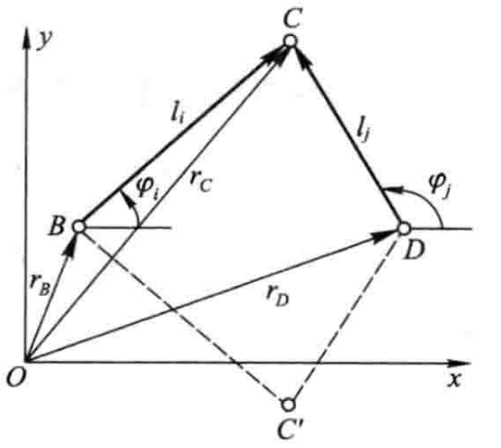如图所示是由三个回转副和两个构件组成的二级组。若测量和知道两杆的杆长 $l_{i}$、 $l_{j}$ 和两个外运动副B、D的位置（$x_{B}$、 $y_{B}$、 $x_{D}$、 $y_{D}$）、速度（${\dot{x}}_{B}$、 ${\dot{y}}_{B}$、 ${\dot{x}}_{D}$、 ${\dot{y}}_{D}$）和加速度（${\ddot{x}}_{B}$、 ${\ddot{y}}_{B}$、 ${\ddot{x}}_{D}$、 ${\ddot{y}}_{D}$）。即可求得内运动副C的位置（$x_{c}$、 $y_{c}$）、速度（${\dot{x}}_{c}$、 ${\dot{y}}_{c}$）和加速度（${\ddot{x}}_{c}$、 ${\ddot{y}}_{c}$）以及两杆的角位置（$φ_{i}$、 $φ_{j}$）、角速度（${\dot{φ}}_{i}$、 ${\dot{φ}}_{j}$）和角加速度（${\ddot{φ}}_{i}$、 ${\ddot{φ}}_{j}$）。

图2-1

(1)内运动副C的矢量方程为

$$\overset{⃑}{r_{C}}=\overset{⃑}{r_{B}}+\overset{⃑}{l_{i}}=\overset{⃑}{r_{D}}+\overset{⃑}{l_{j}}\left(2-1\right)$$

由其在x、y轴上的投影可得内运动副C的位置方程

$${ x}_{C}=x_{B}+l_{i}\cos{φ_{i}}=x_{D}+l_{j}\cos{φ_{j}}\left(2-2\right)$$

$$y_{C}=y_{B}+l_{i}\sin{φ_{i}=y_{D}+l_{j}\sin{φ_{j}\left(2-3\right)}}$$

求解上式即可得到

$$φ_{i}=2\tan^{-1}{\frac{B_{0}±\sqrt{{A_{0}}^{2}+{B_{0}}^{2}-{C_{0}}^{2}}}{A_{0}+C_{0}}}\left(2-4\right)$$

式中：

$$A_{0}=2l_{i}\left(x_{D}-x_{B}\right)\left(2-5\right)$$

$$B_{0}=2l_{i}\left(y_{D}-y_{B}\right)\left(2-6\right)$$

$$C_{0}={l_{i}}^{2}+{l_{BD}}^{2}-{l_{j}}^{2}\left(2-7\right)$$

$$l_{BD}=\sqrt{{\left(x_{D}-x_{B}\right)}^{2}+{\left(y_{D}-y_{B}\right)}^{2}}\left(2-8\right)$$

$φ_{i}$ 式中，“+”表示B、C、D三个运动副为顺时针排列；

“-”表示B、C、D为逆时针排列。将 $φ_{i}$ 代入可以求得 $x_{C}$、 $y_{C}$，而后即可求得：

$$φ_{j}=\tan^{-1}{\frac{y_{C}-y_{D}}{x_{C}-x_{D}}}\left(2-9\right)$$

(2)将式对时间求导可得到两杆的角速度 $ω_{i}$、 $ω_{j}$ 为：

$$ω_{i}=\frac{\left[l_{j}\cos{φ_{j}}\left({\dot{x}}_{D}-{\dot{x}}_{B}\right)+l_{j}\sin{φ_{j}\left({\dot{y}}_{D}-{\dot{y}}_{B}\right)}\right]}{l_{i}l_{j}\cos{φ_{i}}\sin{φ_{j}}-l_{i}l_{j}\sin{φ_{i}}\cos{φ_{j}}}\left(2-10\right)$$

$$ω_{j}=\frac{\left[l_{i}\cos{φ_{i}\left({\dot{x}}_{D}-{\dot{x}}_{B}\right)+l_{i}\sin{φ_{i}\left({\dot{y}}_{D}-{\dot{y}}_{B}\right)}}\right]}{l_{i}l_{j}\cos{φ_{i}\sin{φ_{j}-l_{i}l_{j}\sin{φ_{i}\cos{φ_{j}}}}}}\left(2-11\right)$$

内运动副C点的速度：

$$v_{Cx}={\dot{x}}_{C}={\dot{x}}_{B}-{\dot{φ}}_{i}l_{i}\sin{φ_{i}={\dot{x}}_{D}-{\dot{φ}}_{j}l_{j}\sin{φ_{j}}\left(2-12\right)}$$

$$v_{Cy}={\dot{y}}_{C}={\dot{y}}_{B}+{\dot{φ}}_{i}l_{i}\cos{φ_{i}}={\dot{y}}_{D}+{\dot{φ}}_{j}l_{j}\cos{φ_{j}}\left(2-13\right)$$

(3)两杆的角加速度为

$$α_{i}={\ddot{φ}}_{i}=\left[\left({\ddot{x}}_{D}-{\ddot{x}}_{B}+{{\dot{φ}}_{i}}^{2}l_{i}\cos{φ_{i}-{{\dot{φ}}_{j}}^{2}l_{j}\cos{φ_{j}}}\right)l_{j}\cos{φ_{j}+\left({\ddot{y}}_{D}-{\ddot{y}}_{B}+{{\dot{φ}}_{i}}^{2}l_{i}\sin{φ_{i}-{{\dot{φ}}_{j}}^{2}}l_{j}\sin{φ_{j}}\right)l_{j}\sin{φ_{j}}}\right]/\left(l_{i}l_{j}\cos{φ_{i}\sin{φ_{j}-l_{i}}l_{j}\sin{φ_{i}\cos{φ_{j}}}}\right)\left(2-14\right)$$

$$α_{j}={\ddot{φ}}_{j}=\left[\left({\ddot{x}}_{D}-{\ddot{x}}_{B}+{{\dot{φ}}_{i}}^{2}l_{i}\cos{φ_{i}-{{\dot{φ}}_{j}}^{2}l_{j}\cos{φ_{j}}}\right)l_{i}\cos{φ_{i}+\left({\ddot{y}}_{D}-{\ddot{y}}_{B}+{{\dot{φ}}_{i}}^{2}l_{i}\sin{φ_{i}-{{\dot{φ}}_{j}}^{2}l_{j}\sin{φ_{j}}}\right)l_{i}\sin{φ_{i}}}\right]/\left(l_{i}l_{j}\cos{φ_{i}\sin{φ_{j}-l_{i}l_{j}\sin{φ_{i}\cos{φ_{j}}}}}\right)\left(2-15\right)$$

内运动副C的加速度：

$$a_{Cx}={\ddot{x}}_{C}={\ddot{x}}_{B}-{\ddot{φ}}_{i}l_{i}\sin{φ_{i}-{{\dot{φ}}_{i}}^{2}l_{i}\cos{φ_{i}\left(2-16\right)}}$$

$$a_{Cx}={\ddot{y}}_{C}={\ddot{y}}_{B}+{\ddot{φ}}_{i}l_{i}\cos{φ_{i}-{{\dot{φ}}_{i}}^{2}l_{i}\sin{φ_{i}\left(2-17\right)}}$$

该机构的单个杆上有多个点，同一构件上点的运动分析（该分析在后文用RR代替 ）如下：

如图所示的构件AB，若已知运动副A的位置 $x_{A}$、 $y_{A}$，速度 ${\dot{x}}_{A}$、 ${\dot{y}}_{A}$，加速度 ${\ddot{x}}_{A}$、 ${\ddot{y}}_{A}$ 和构件的角位置 $φ_{i}$、角速度 ${\dot{φ}}_{i}$、角加速度 ${\ddot{φ}}_{i}$ 及所求B点到A点的距离AB= $l_{i}$。

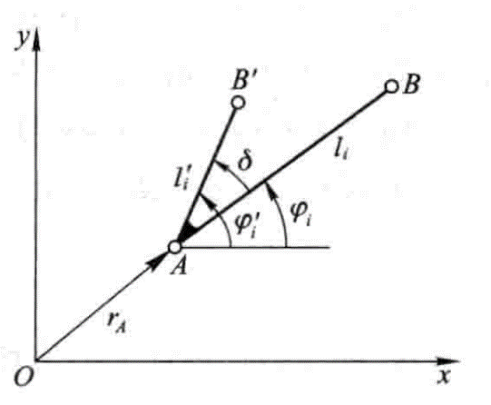图2-2

$$x_{B}=x_{A}+l_{i}\cos{φ_{i}}\left(2-18\right)$$

$$y_{B}=y_{A}+l_{i}\sin{φ_{i}}\left(2-19\right)$$

将上式对时间t求导，即可得到速度方程

$${\dot{x}}_{B}={\dot{x}}_{A}-{\dot{φ}}_{i}l_{i}\sin{φ_{i}\left(2-20\right)}$$

$${\dot{y}}_{B}={\dot{y}}_{A}+{\dot{φ}}_{i}l_{i}\cos{φ_{i}}\left(2-21\right)$$

再对上式对时间求导，即可得到加速度方程

$${\ddot{x}}_{B}={\ddot{x}}_{A}-{{\dot{φ}}_{i}}^{2}l_{i}\cos{φ_{i}-{\ddot{φ}}_{i}l_{i}\sin{φ_{i}}}\left(2-22\right)$$

$${\ddot{y}}_{B}={\ddot{y}}_{A}-{φ_{i}}^{2}l_{i}\sin{φ_{i}+{\ddot{φ}}_{i}l_{i}\cos{φ_{i}\left(2-23\right)}}$$

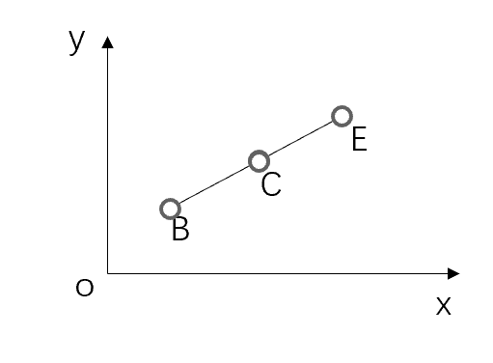 根据RRR杆组，不需要求出其余杆的速度、角速度、角加速度，只需两点的位置、速度、加速度即可得到另外一个的点的信息。所以可以通过如下方法不通过角度的信息，只需长度和点的位置、速度、加速度即可得到同一杆件上其余点的位置、速度、加速度（该分析后续用linea代替）。

图2-3

$$\frac{x_{c}-x_{B}}{x_{E}-x_{B}}=\frac{\overline{BC}}{\overline{BE}},\frac{y_{c}-y_{B}}{y_{E}-y_{B}}=\frac{\overline{BC}}{\overline{BE}}\left(2-24\right)$$

$$x_{E}=x_{C}+\frac{CE}{BC}(x_{C}-x_{B})\left(2-25\right)$$

$$dx_{E}=dx_{C}+\frac{CE}{BC}\left(dx_{C}-dx_{B}\right)\left(2-26\right)$$

$$ddx_{E}=ddx_{C}+\frac{CE}{BC}(ddx_{C}-ddx_{B})\left(2-27\right)$$

同理即可得到y方向的参数

在题目所给信息中，已知A、B两点的位置、速度、加速度，即可通过RRR求出C点的位置、速度、加速度；又通过测量各杆长，可以使用RR求出D、E、G点的位置、速度、加速度，由D、G两点可以使用RRR求F点，F、G用linea可以得到I点，E、I用RRR可以算出H点的运动参数。

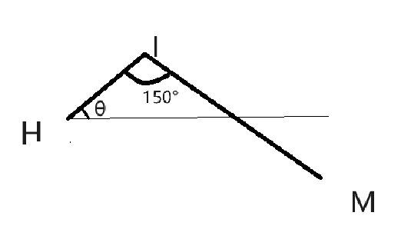 7号杆上同时有H、M两点，可以根据几何关系通过H、I两点算出M点的运动参数：

图2-4

$$x_{M}=x_{H}+\overline{HI}\cos{θ}+\overline{IM}\cos\left(30°-θ\right)\left(2-28\right)$$

$$y_{M}=y_{H}+\overline{HI}\sin{θ}-\overline{IM}\sin\left(30°-θ\right)\left(2-29\right)$$

$${\dot{x}}_{M}={\dot{x}}_{H}-\overline{HI}\dot{θ}\sin{θ+}\overline{IM}\dot{θ}\sin\left(30°-θ\right)\left(2-30\right)$$

$${\dot{y}}_{M}={\dot{y}}_{H}+\overline{HI}\dot{θ}\cos{θ+\overline{IM}\dot{θ}\cos\left(30°-θ\right)}\left(2-31\right)$$

${\ddot{x}}_{M}={\ddot{x}}_{H}-\overline{HI}\left({\dot{θ}}^{2}\cos{θ}+\ddot{θ}\sin{θ}\right)+\overline{IM}\left(-{\dot{θ}}^{2}cos\left(30°-θ\right)+\ddot{θ}\sin\left(30°-θ\right)\right)\left(2-32\right)$

${\ddot{y}}_{M}={\ddot{y}}_{H}+\overline{HI}\left(-{\dot{θ}}^{2}\sin{θ}+\ddot{θ}\cos{θ}\right)+\overline{IM}\left({\ddot{θ}}^{2}\sin\left(30°-θ\right)+\ddot{θ\cos\left(30°-θ\right)}\right)\left(2-33\right)$

由此机构分析完成，得到M点的位置，速度与加速度参数。

# 3.仿真程序流程框图

# 4.仿真源程序的主程序

# 5.运动曲线图

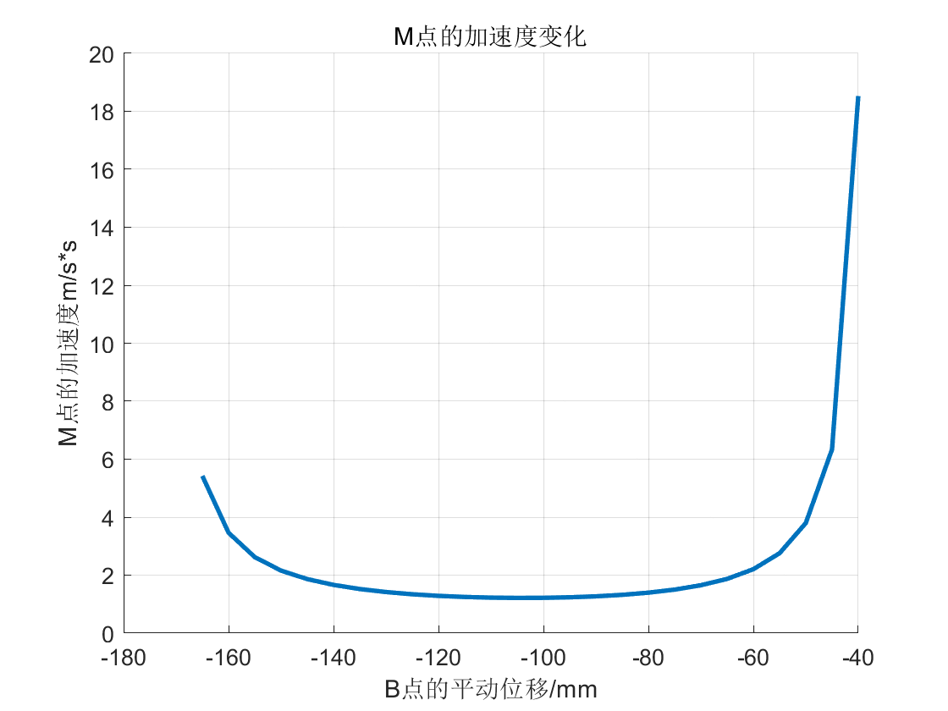

# 6.总结与体会

本次大作业让我对机构的测量、拆分、分析、仿真有了更加深刻的体验。测量的时候使用游标卡尺、直尺等测量工具来得到精准的值。在运用SolidWorks进行草图建模后，有了对雨伞机构运动的初步了解。在随后的机构分析中，拆分出了多个RRR的基本杆组，以及RR的杆组的运用去计算不同点的运动参数。在程序编写过程中，发现调用RRR函数并不需要计算对应杆的角度、角速度、角加速度等运动参赛。于是自己设计了一个无需角度的函数计算同一杆上不同点的参数。最后计算M点的过程中，使用了很多几何知识去计算M点位置，但表达式列出后均很难求导计算速度与加速度。最后调用了杆的角度、角速度与角加速度，再通过三角函数计算得到M点的位置。最后输出结果画图时发现MATLAB的函数报错，没有注意矩阵的运算。在纠错的过程中也让我更加熟悉了MATLAB的操作。对机构的分析中，也加深了我对连杆机构的理解与认识。

# 

# 7.参考资料

机械原理/邓宗全，于红英，王知行主编；哈尔滨工业大学编.—3版.—北京；高等教育出版社，2015.3